V5 – Farbige Wolken
In diesem Versuch wird Silberthiocyanat gefällt, welches vorher mithilfe von Lebensmittelfarbe eingefärbt wurde.

Gefahrenstoffe
Silbernitrat |  |  | H: 272-314-410 |  |  | P: 273-280-301+330+331-305+351+338-309+310
Ammoniumthiocyanat |  |  | H: 332-312-302-412 |  |  | P: 273-302+352
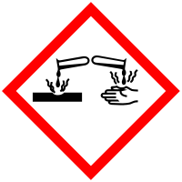 | 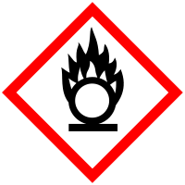 |  |  |  |  |  |  | 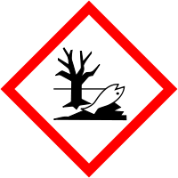

Material: Glasküvette (optimal: 8 cm x 6 cm x 2 cm), Pasteurpipette, Lebensmittelfarbe (grün/rot)
Chemikalien: 0,1 M Ammoniumthiocyanat-Lösung, 0,1 M Silbernitrat-Lösung, destilliertes Wasser
Durchführung: 80 mL der Ammoniumthiocyanat-Lösung werden in die Küvette gegeben. In etwas destilliertes Wasser wird Lebensmittelfarbe gelöst und mit dieser Lösung die Ammoniumthiocyanat-Lösung angefärbt. Anschließend wird mit einer Pasteurpipette vorsichtig die Silbernitrat-Lösung ebenfalls in die Küvette getropft.
Beobachtung: Es bildet sich ein weißer Niederschlag, der von oben nach unten fällt und sich größtenteils am Boden der Küvette absetzt.
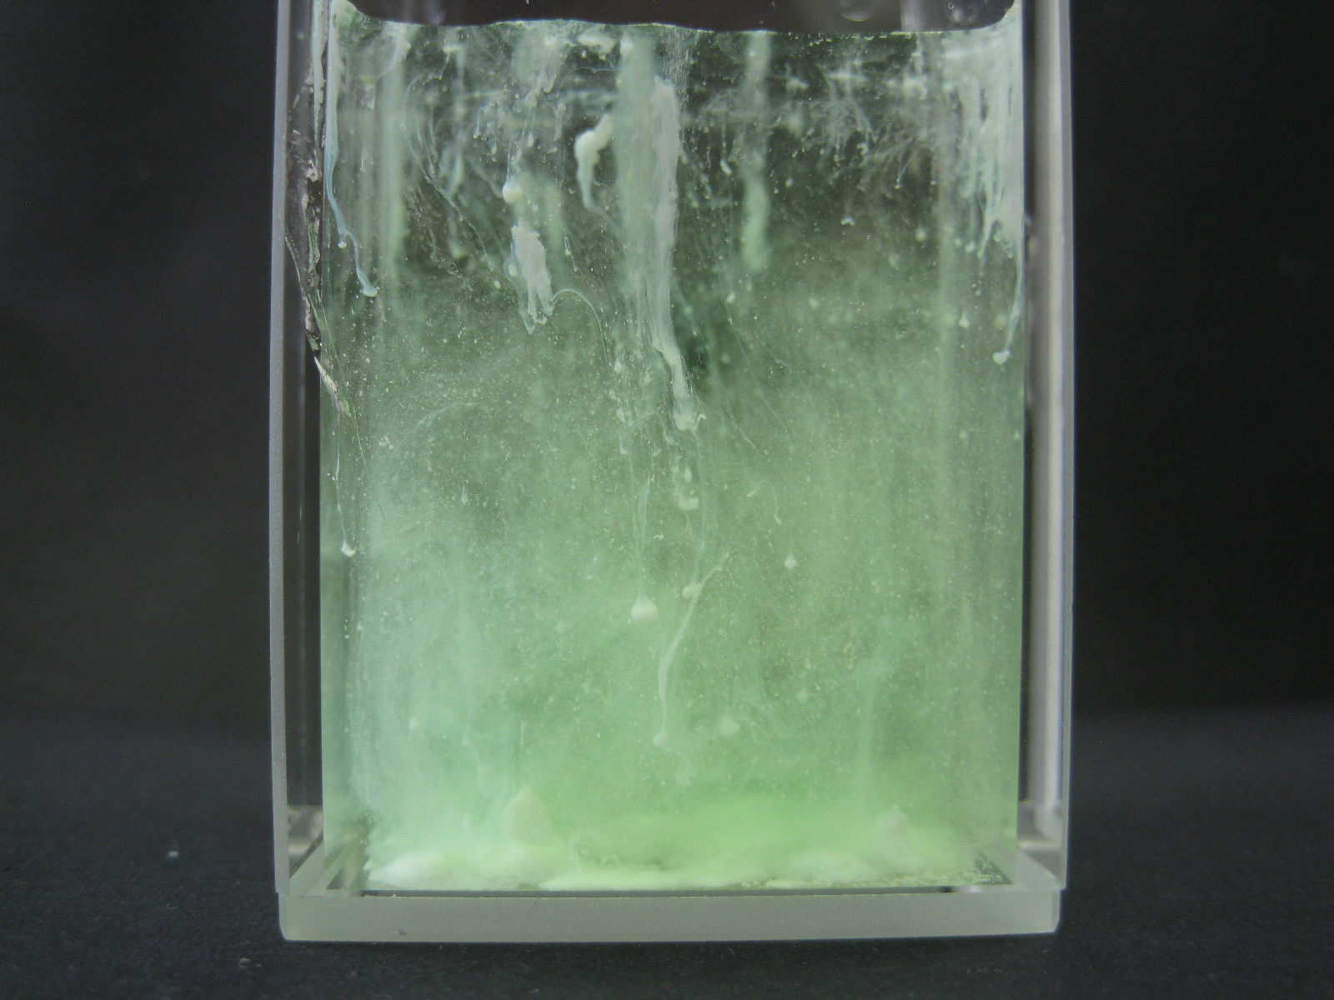
Abb. 5: Versuchsaufbau „V5“
Deutung: Die Silber-Ionen bilden mit den Thiocyanat-Ionen einen weißlich (durch die Lebensmittelfarbe grünen) Niederschlag.
Ag⁺_{(aq)} + NO₃⁻_{(aq)} + SCN⁻_{(aq)} ⟶ AgSCN _{(s)} + NO₃-_{(aq)}
Entsorgung: Abfälle sind in den Schwermetallbehälter zu geben.
Literatur: H. W. Roesky, K. Möckel. Chemische Kabinettstücke – Spektakuläre Experimente und geistreiche Zitate, 1. Korrigierter Nachdruck, Wiley-VCH Verlag 1996, S. 207.
Anmerkung: Als Lebensmittelfarbe kann auch blau verwendet werden. Die Ergebnisse mit roter Farbe sind nicht so deutlich zu sehen wie mit grüner Lebensmittelfarbe.
Unterrichtsanschluss: Vorher oder nachher kann der klassische Halogenid-Nachweis mit Silbernitrat durchgeführt werden. Damit werden üblicherweise Bromid-, Iodid- und Chlorid-Ionen nachgewiesen.

